MESSALINI
ovvero come innamorarsi della Parola guidati dalle ...parole
Questa volta non intendo "raccontare" un libro o una lettura, ma il Libro, la Lettura per eccellenza. Sicuramente ognuno di noi ha la sua Sacra Bibbia a casa, ma da alcuni anni ho scoperto i cosiddetti "messalini", cioè delle pubblicazioni mensili che riportano la liturgia della Parola del giorno con brevi commenti a seguire.
Ho deciso di parlare di questi in particolare perché qualche tempo fa mi è tornato in mente l'episodio della manna nel deserto, di come Israele, secondo le indicazioni di Dio, dovesse raccoglierne tanta quanto bastasse per il sostentamento quotidiano individuale.
E quindi anche io ho cominciato a nutrirmi di questo "Pane" per corpo e spirito e che mi aiuta ad orientare la giornata con un "imprinting" decisamente diverso. Ora non posso più farne a meno e infatti ho l'abbonamento annuale!
Allo stesso modo trovo imprescindibili le meditazioni affidate agli addetti ai lavori, che in alcuni casi sembrano davvero esser state scritte per me e che mi hanno aperto il mondo della lectio divina.
Ecco qui una piccola "photogallery" di questi libretti, ma se fai un giro nelle librerie religiose ne scoverai molti di più: ci sono anche quelli per i piccoli o suddivisi per i vari tempi liturgici.
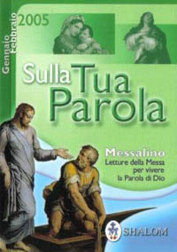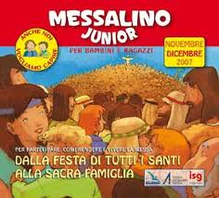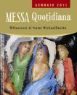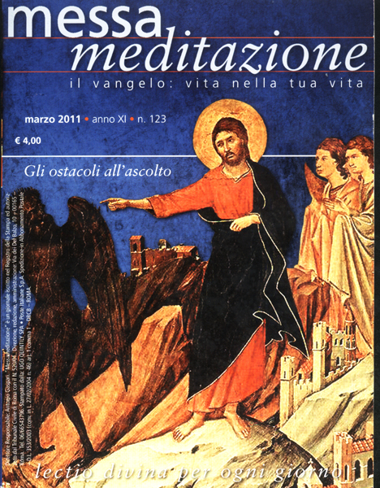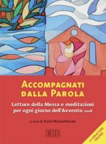
Concludo questo velocissimo excursus con il versetto del profeta Geremia (15, 16), ringraziando il Signore per tutte quelle volte che la mattina, appena in piedi, mi concede di provare queste stesse cose:
¹⁶Quando le tue parole mi vennero incontro,
le divorai con avidità;
la tua parola fu la gioia e la letizia del mio cuore,
perché il tuo nome è invocato su di me,
Signore, Dio degli eserciti.

Che il Signore lo conceda anche a te, con tutto il mio cuore.
In comunione

